Učenci, ki mi še niste poslali elektronsko pošto na helena.markuta@ossklm.si , to naredite čim prej, da preverimo delovanje. (Poiščite Arnesovo uporabniško ime in geslo, kdor pa se ga ne spomni, naj mi javi telefonsko št. starša prek njegove e-pošte, da mu pošljem podatke za vpis).
Upam, da ste uspeli napisati kodo za premikanje luči na semaforju . Spodaj vam prilagam kodo, ki je lahko podobna ali tudi malo drugačna. Važno je, da se luči prižigajo.
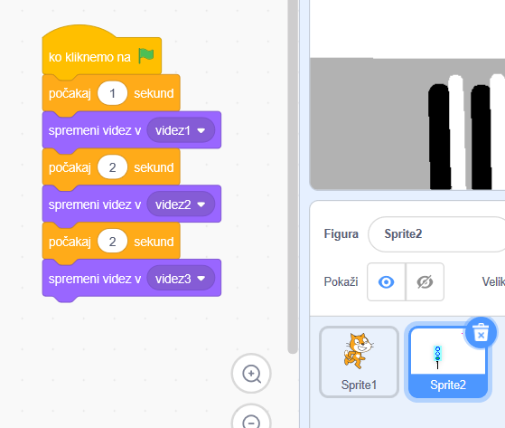
Tvoja današnja naloga je, da narišeš ozadje (prehod za pešce, sonce, oblaki…) izbereš figuro in napišeš kodo tako, da bo figura pred prehodom čakala in kaj povedala (npr. 3 sek.), ko pa se na semaforju pojavi zelena luč, gre figura čez cesto. Poskusi kodo sestaviti sam, naslednjič pa ti pomagam s kodo.
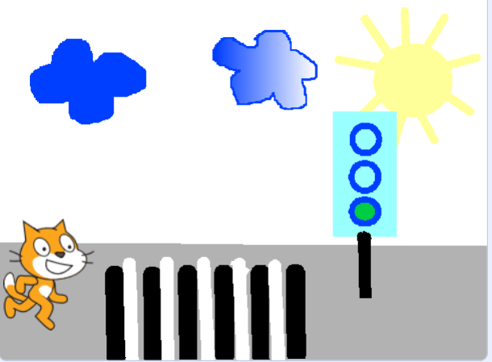
Če narediš projekt že sam, kopiraj spletno povezavo v Scratchu (npr. https://scratch.mit.edu/projects ...) in mi jo pošlji na naslov helena.markuta@ossklm.si.
Uspešno delo ti želim,
Helena

